Dzisiaj będziemy mówić o jedzeniu . Na początek niech dzieci przywitają się z małpką Cheeky i zaśpiewają piosenkę:

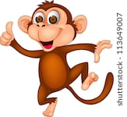 https://www.youtube.com/watch?v=7JYV61He7iA

Teraz dzieci poznają kilka nazw produktów spożywczych:

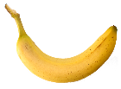 BANANA- banan

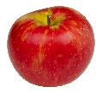 APPLE- jabłko

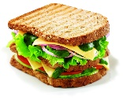 SANDWICH - kanapka

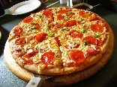 PIZZA- pizza

Aby dzieci mogły poćwiczyć wymowę proszę wejść tutaj:

https://fiszkoteka.pl/zestaw/1334660-food-3-latki

Potem rodzic wskazuje obrazek z konkretnym jedzeniem i pyta : What’s this? - co to jest? Dziecko stara się odpowiedzieć po angielsku. Zamiast obrazka można pokazać prawdziwe jedzenie, będzie więcej frajdy.
materiały do druku dotyczące jedzenia :
https://twistynoodle.com/trace-the-dotted-line-from-the-monkey-to-the-banana-worksheet/
http://coloringpage.eu/wp-content/uploads/2019/07/appTr.pdf

Na koniec dzieci żegnają się z Cheekym piosenką :
https://www.youtube.com/watch?v=vyxrwjQrkPg

Miłej zabawy
Katarzyna Niwińska

